**1、TimeSerial 函数**

返回一个 **Date** 值，该值表示指定的小时、分钟和秒，其日期信息设置基点为元年 1 月 1 日。

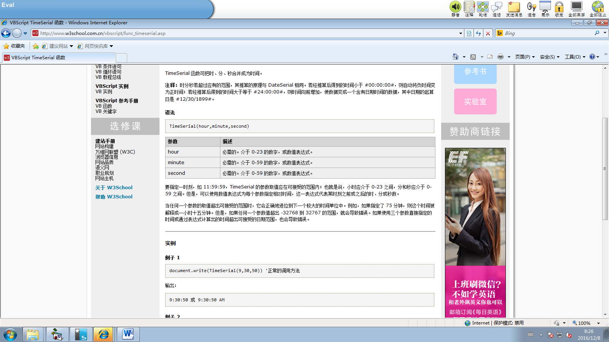

**实例**

**例子 1**

TimeSerial(9,30,50))

输出：

9:30:50 或 9:30:50 AM

**例子 2**

TimeSerial(0,9,11))

输出：

0:09:11 或 12:09:11 AM

# 2、DateAdd 函数

返回已添加指定时间间隔的日期。

**语法格式：DateAdd(**interval, number, date**)**

**参数：**

* interval

必选项。[字符串表达式](http://www.yesky.com/imagesnew/software/vbscript/html/vtglossary.htm" \l "defstringexpressionvbs)，表示要添加的时间间隔。有关数值，请参阅“设置”部分。

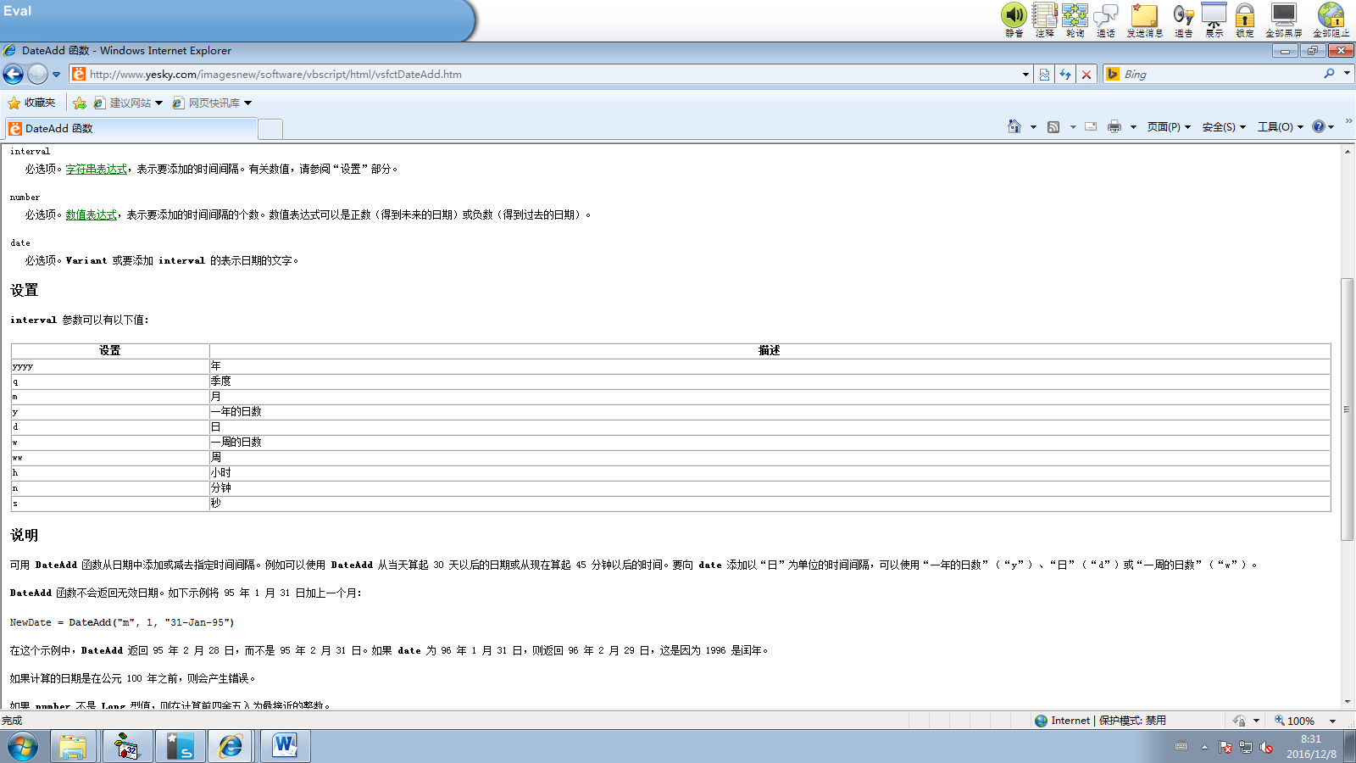

* number

必选项。[数值表达式](http://www.yesky.com/imagesnew/software/vbscript/html/vtglossary.htm" \l "defnumericexpressionvbs)，表示要添加的时间间隔的个数。数值表达式可以是正数（得到未来的日期）或负数（得到过去的日期）。

* date

必选项。**Variant** 或要添加 **interval** 的表示日期的文字。

**例子 1**

给 January 31, 2000 增加一个月：

DateAdd("m",1,"31-Jan-00")

输出：

2/29/2000

**例子 1**

给12：25：30 增加一个小时：

DateAdd("h",1,"12:25:30")

输出：

13:25:30

3、**format函数**：格式函数，可以使数值、日期或字符串按指定的格式输出。

格式如下：

Format（<表达式>,<格式字符串>）

例如：

Format（3.1415926,”#.##”） 返回3.14

Format（3.1415926,”0.00”） 返回3.14

Format（3.14,”##.###”） 返回3.14

Format（3.14,”00.000”） 返回03.140